Opdracht 1
Jan is ziek en daarom meet zijn moeder om de twee uur zijn temperatuur.
Tijd (uur) | Temperatuur (°C)
8 | 38,6
10 | 39,1
12 | 39,8
14 | 40,2
16 | 38,3
18 | 37,8
20 | 37,5

- Neem de grafiek met assen over, zet de grootheden en eenheden langs de assen.
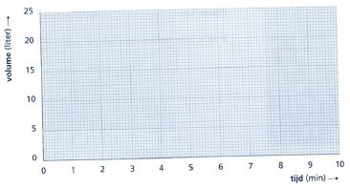
- Zet de getallen uit in de diagram en teken de grafiek.
- Leg uit op elk moment het medicijn is aan werken?
- In welke periode is de temperatuur het snelst gedaald?

Opdracht 2
In een flesje sinas zit 50 cL. De flesjes worden automatisch gevuld in een fabriek. In de fabriek worden 7 flesjes per minuut automatisch gevuld. De machine in de fabriek heeft 10 minuten flesjes gevuld.
- Neem de tabel over en vul deze verder in.
Tijd (min) | Aantal flesjes | Volume (cL) | Volume (L)
0
1
3
5
10

- Je moet nu een grafiek tekenen van het volume in liter (L) tegen de tijd (min).
- Zet de grootheden en eenheden langs de assen van de diagram
- Lees uit de grafiek af hoeveel liter cola na 4 minuten uit de vulmachine is gestroomd.
Opdracht 3
Een stok in de grond is een primitieve zonnewijzer. Op een zonnige dag wordt elk uur de lengte van de schaduw gemeten. Dit gebeurt tussen 9 uur in de ochtend en 6 uur in de avond.
De gemeten waarden:  Tijd (uur) Lengte van de schaduw (cm)  9.00 84  10.00 78  11.00 55  12.00 48  13.00 23  14.00 40  15.00 52  16.00 80  17.00 83  18.00 98 | - Zet de getallenparen in een diagram.  - Geef de getallen aan met een kruisje.  - Teken de grafiek.  - Leg uit welke meting onbetrouwbaar is.  - Hoe lang is de schaduw om kwart voor drie in de middag?  - Lees de lengte van de schaduw af bij 10.30.

Bespreek de vragen met de docent om je antwoorden te controleren.

